SequoiaDB驱动获取对象优化
修订记录
2016-03-23 liuzhen | Init

Story编号和名称
Story.sequoiadb.driver.001 SequoiaDB 驱动获取对象接口优化

Story价值和功能介绍
背景：
- 数据库引擎已经趋于稳定；
- 驱动和引擎之间的通信过于频繁，驱动效率较低

目的：
- 在不影响功能的前提下，减少不必要的网络交互，降低网络I/O，提高驱动性能
- 减少客户阻塞等待的时间

Story 对外功能接口描述
说明: 简单描述Story 的对外接口,包括命令行/界面, 客户可见配置文件的参数描述;
封装简单的结构体：
并无对外接口暴露

Story约束和依赖
该Story主要是优化和对接口的规范化，没有接口上的改动。

Story 简单设计

相关模块架构图
说明: 简单的绘制以下与该Story 相关的模块, 特别是新增模块;
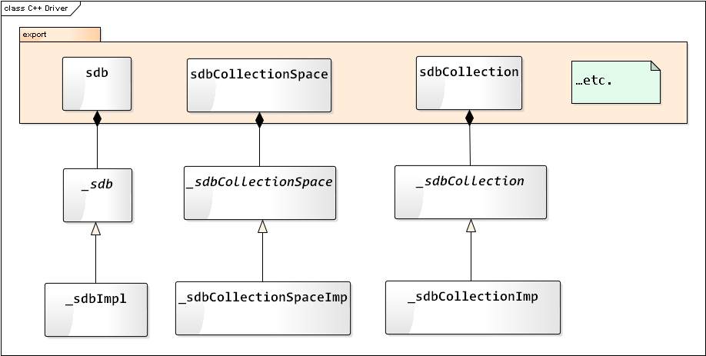
当前C++驱动采用的是三层的结构，其中上图中export部分，是客户端对外的导出类，它聚合了一个以“_”开始的抽象接口类作为跳转，其具体的实现内容，由_xxxxImpl类实现。
目前驱动中，php和python依赖C++驱动实现，在获取CS/CL的时候，通过一次网络通信，从服务端取得数据并返回操作成功或失败的错误码。具体代码实现：
C++ 驱动
INT32 _sdbCollectionSpaceImpl::getCollection
( const CHAR *pCollectionName, _sdbCollection **collection )
{
…
string command = string ( CMD_ADMIN_PREFIX CMD_NAME_TEST_COLLECTION ) ;
…
rc = _connection->_runCommand ( command.c_str(), result, &newObj ) ; // 此处有一次网络通信
…
*collection = (_sdbCollection*)( new(std::nothrow) sdbCollectionImpl () ) ;
…
((sdbCollectionImpl*)*collection)->_setConnection ( _connection ) ;
((sdbCollectionImpl*)*collection)->_setName ( collectionS.c_str() ) ;
…
}

C驱动
SDB_EXPORT INT32 sdbGetCollection ( sdbConnectionHandle cHandle,
const CHAR *pCollectionFullName,
sdbCollectionHandle *handle )
{
…
rc = _runCommand ( cHandle, connection->_sock, &connection->_pSendBuffer,
&connection->_sendBufferSize,
&connection->_pReceiveBuffer,
&connection->_receiveBufferSize,
connection->_endianConvert,
pTestCollection, &result, &newObj,
NULL, NULL, NULL ) ;
…
ALLOC_HANDLE( s, sdbCollectionStruct ) ;
s->_handleType = SDB_HANDLE_TYPE_COLLECTION ;
s->_connection = cHandle ;
s->_sock = connection->_sock ;
s->_endianConvert = connection->_endianConvert ;
rc = _setCollectionName ( (sdbCollectionHandle)s, pCollectionFullName ) ;
…
_regSocket( cHandle, &s->_sock ) ;
*handle = (sdbCollectionHandle)s ;
…
}

由上述可知，客户端再每一次获取cs/cl时，都必须和db有一次网络通信，其目的主要是能返回正确的数据库信息。
目前驱动所有的操作，几乎都需要通过一次类似网络的网络通信。因此，本次优化将着重于减少此类client和db的交互。

优化方法：
因为本身cs和cl（包括domain），这类对象在client中，存贮的最重要的信息，就是csname或者clname（domain name）。在与db通信过程中，把对象的name写入消息结构中，db端对fullname检测和查询，通过之后再做操作。因此，这样的修改，可以减少client和db的交互和db检测的负担。
以C++驱动的getCollectionSpace为例：
getCollectionSpace中，构造collection space的对象，并记录下connection（在建立连接的时候，已经构造）和collection space的名字，返回对象。再真正对collection space做create collection等类似操作的时候，再去检查cs是否存在。
getCollection也采取类似的行为。

方法一：
在getCS/getCL的方法中，简单的构造出CS/CL对象/句柄，并不对db端验证相关的操作，在真正对CS/CL做操作的时候，再去检查CS/CL存在与否。
优点：减少了与服务端的一次网络通信，避免client等待。
问题：采用上述的方法，可以尽少对现有的逻辑改动，避免大量改动带来不稳定隐患。但是因为每次都是从本地创建cs/cl对象，并不知晓db是否真正存在对应的cs/cl，则会延迟错误返回：如果cs/cl再db中并不存在，但是client这边都能获取到cs/cl的对象，直到访问cs/cl提供的方法

方法二：
在client创建连接的时候，从服务端查询所有的cs和cl，缓存到本地。每次尝试获取cs或cl的时候，从本地返回。
优点：在用户数很多的场景下，可以有效减少和服务端通信的次数，提高效率。
缺点：当db存储有大量的cs和cl，返回给client的时间可能会很长。可能绝大多数的场景，并不需要访问所有的cs和cl。同时，由于从本地缓存中获取目标对象，无法无服务端同步，也带来了延迟返回错误的问题。

方法三：
结合方法一和方法二。当第一次访问cs/cl的时候，正常走通信信息，返回后把cs/cl缓存，之后再次访问该cs/cl，就从缓存中取。此外，提供可以查询当前的cs/cl对象的接口，并设定一个超时时间，对象的访问间隔超过该时间，就重新检测对象所指受否存在于db中。当用缓存中的对象做DML和DDL时，如果有错误抛出
优点：有效减少client和db交互次数，避免缓存太多的对象。同时能在一定程度上保证db中存在该cs/cl。
缺点：client在缓存cs/cl之后，由于删除某cs/cl，client的缓存仍然可以被访问，仍然带来了错误延迟，由于具备超时检测的接口，能一定程度上减少错误延迟。

统计：
获取某个cs，并从该cs上获取同一个cl，重复10000次
修改前 | 缓存cs后和cl后(第三种优化方法)
11.4294572533s | 0.7922s

方法四（最终确定方法）：
struct cachedObject
{
time_t lastCheckTime ;
const CHAR *name ;
} ;

实现：外部传入缓存大小和时间间隔，生成hash表。当访问对象的时候，先从hash表中取，如果找到访问对象的名字，并且时间未曾超时，则返回对象；否则获取新对象，并更新hash表

在连接上做cs和cl的缓存，时间间隔，缓存大小可配置
不同的驱动，实现方式不一样（C/C++，Java，C#， Python/php需要修改连接）

兼容现有js用例、缓存大小（多少个），缓存更新时间间隔
全局配置项

主要操作流程
说明: 使用时序图或者活动图,描述一下主要流程的处理过程
修改前：
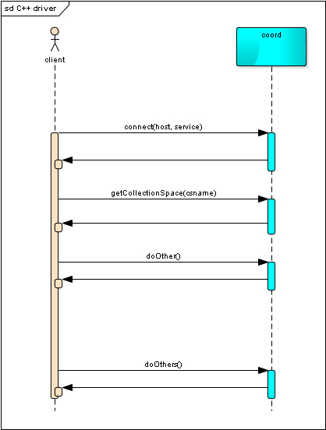
修改后：
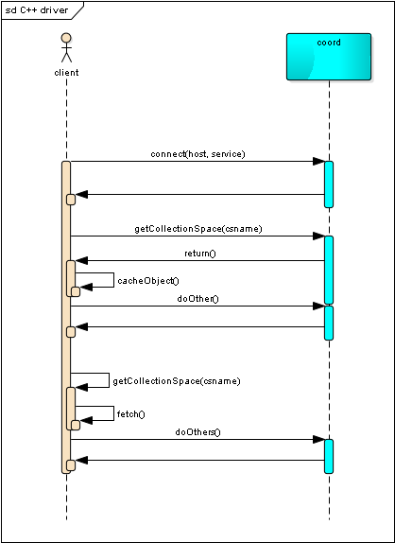

遗留问题
说明：该特性中暂时未彻底解决或有待改进优化的问题
编号 | 标题 | 描述

验收测试用例
说明: 验收用例是用于表明开发基本功能OK, 满足启动测试最基本需要的一组用例. 验收用例通过,表明开发完成,可启动正式测试;

用例编号 | 用例名称 | 用例操作步骤 | 期望结果
1 | getCS | Db端部不在cs的条件下，取新旧版本的驱动，做getCS操作，对比操作是否能正确返回对象 | 新的驱动能返回cs对象，旧的驱动不返回CS不存在的错误
2 | getCS | Cs存在，取新旧版本的驱动，做getCS操作，对比操作是否能正确返回对象 | 新旧版本驱动都能正确返回cs对象
3 | getCS | Cs不存在,取新版本驱动，执行getCS，并通过返回的cs对象，对db发出请求（执行cs提供的方法） | Db端对新旧版本驱动发出的请求返回CS不存在
4 | getCS | Cs存在,取新版本驱动，执行getCS，并通过返回的cs对象，对db发出请求（执行cs提供的方法） | Db端都能对新版本驱动发出的请求做出正确回应
5 | getCL | Cs存在，Cl不存在。取新旧版本驱动，通过执行getCL操作，检查能否获取到cl对象 | 新版本能返回cl对象,旧版本驱动不能返回cl不存在
6 | getCL | Cs存在，Cl存在。旧版本驱动，通过执行getCL操作，检查能否获取到cl对象 | 新旧版本能返回cl对象
7 | getCL | Cs存在，Cl不存在。取新旧版本驱动，执行getCl，并通过返回的cl对象，对db发出请求（执行cl提供的方法） | Db端对新旧版本驱动发出的请求返回CS不存在
8 | getCL | Cs存在，Cl存在,取新版本驱动，执行getCl，并通过返回的cl对象，对db发出请求（执行cl提供的方法） | Db端能正确处理客户端发送的请求

Checklist
检查项 | 结论  （NA/N/Y） | 备注
代码是否全部提交SVN，且符合代码规范
原有用例是否全部通过
Story文档是否更新
验收用例是否全部通过
资料是否变更
接口和设计是否通过评审
相关驱动是否变更或添加
周边关联产品或模块是否通知
sdb shell帮助信息是否更新

